B1-3 코딩 없이 마우스 클릭만으로 일이 자동으로 돌아가게 만들기

[프로젝트 1] 자동화 도구 비교 구현 시약 재고 자동 알림 시스템(Make vs Zapier)
1. 개요
: 실험실에서 시약을 사용할 때마다 Google Form으로 재고를 입력하면, 재고 수량이 5개 이하인 경우 담당자에게 자동으로 메일(Gmail) 알림을 발송하고 Google Sheets에 현황을 기록하는 자동화 시스템
1.1 자동화가 필요한 이유
1) 실험실에서 시약 재고를 수작업으로 관리할 경우, 담당자가 직접 확인하지 않으면 재고 부족을 늦게 발견할 수 있음
2) 수작업으로 스프레드 시트에 수동 입력시 누락/오기입이 발생 할 수 있음
3) 이메일 확인 주기에 따라 발주 타이밍을 놓칠 수 있음

2. 공통 워크플로우 구조
: Google Forms 입력(시약명, 사용 후 현재 재고 수량 입력) 조건 분기(재고 수량 기준 5이하)
Google Sheets 기록 + Gmail 알림 or Google Sheets 기록
* Google Forms
https://docs.google.com/forms/d/e/1FAIpQLSfViwd4R2YNQdVBo6yYYdk83lcYRwevm7TV-lyT1kWFcWEHFg/viewform?usp=header

3. 도구별 구현 상세
3.1 Make 구현
: Router를 사용하여 ‘재고 5개 이하(알림+기록)와 ‘재고 5개 초과(기록만 수행)’ 경로를 시각적으로 분리하여 설계
1) 워크플로우 구성
Step | 모듈 |  | 설명
Google Forms  (Trigger) | Watch Response | 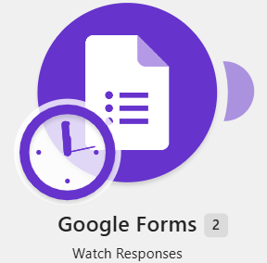 | 새 폼 응답 감지(Trigger)  - 구글 폼을 통한 시약 사용 입력
If-else  (Router) |  |  | 수량 ≤ 5 조건으로 경로 분기
Google Sheets | A: Add a Row  (모듈 5) | 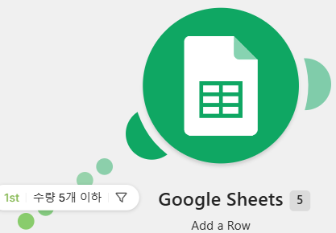 | 구글 시트에 기록(분기 1)  (사용 후 재고 수량 기준 미달)
 | B: Add a Row  (모듈 6) | 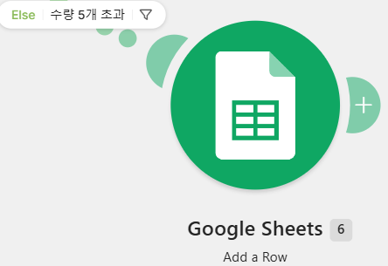 | 구글 시트에 기록(분기 2) 및 종료  (사용 후 재고 수량 기준 초과)
Gmail | Send an Email  (모듈 8) | 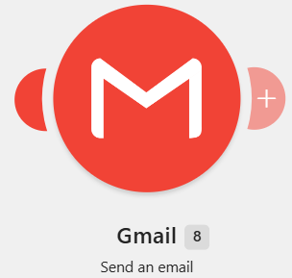 | 담당자에게 재고 부족 알림 메일 발송

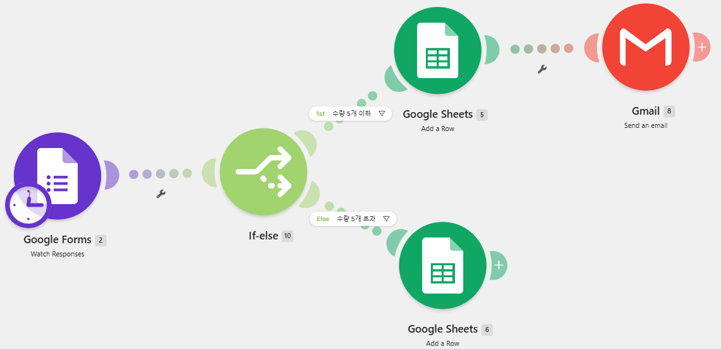

2) 실행 결과
<Google Sheets>
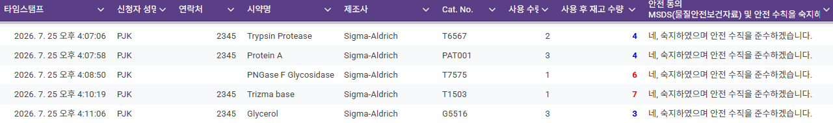
재고 부족 시약: Trypsin Protease, Protein A, Glycerol

<Gmail 알림>

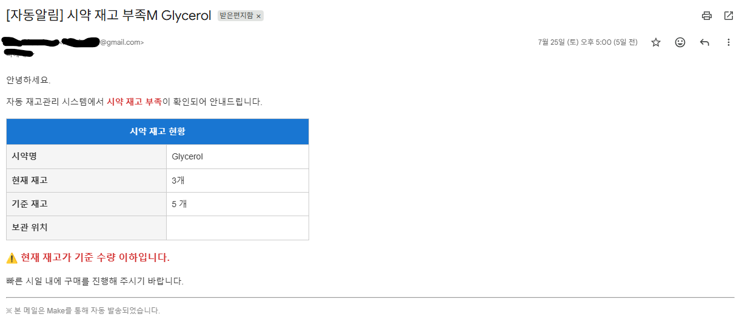

3.2 Zapier 구현
: Filter를 사용하여 ‘재고 5개 이하’인 경우에만 다음 단계(알림)가 진행되도록 설계
1) 워크플로우 구성
Step | 모듈 |  | 설명
Google Forms  (Trigger) | Watch Response | 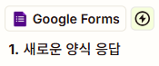 | 새 폼 응답 감지(Trigger)  - 구글 폼을 통한 시약 사용 입력
Google Sheets |  |  | 스프레드시트 행 생성
Filtering | 필터 조건 | 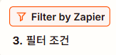 | 사용 후 재고 수량 ≤ 5 조건으로 필터  조건 만족 시, 다음 단계 진행
Gmail | Send an Email |  | 담당자에게 재고 부족 알림 메일 발송

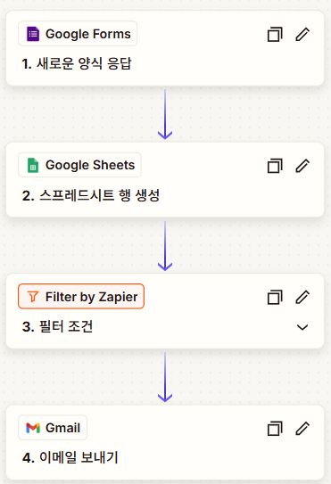
2) 실행 결과
<Google Forms>
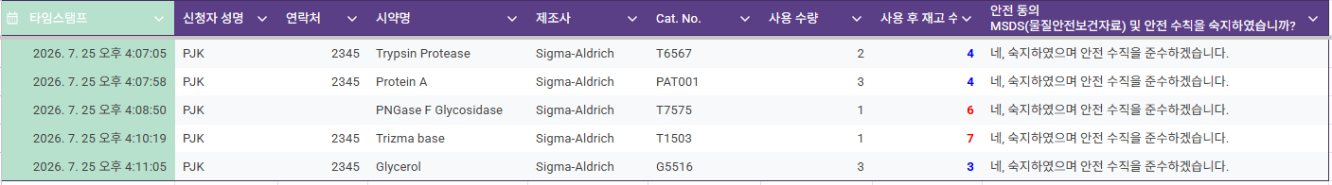

<Gmail 알림>
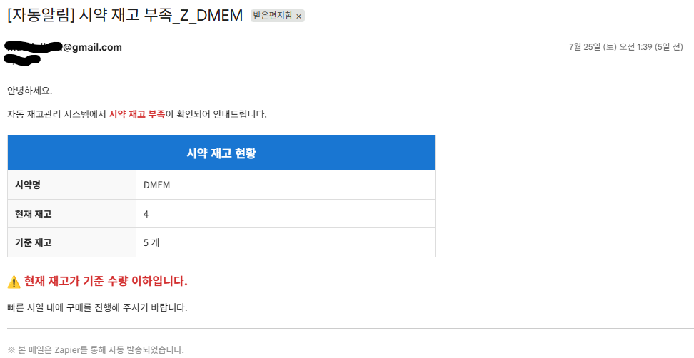

4. 비교 분석
항목 | Make | Zapier
UI/UX | 캔버스 기반 시각적 구조. 노드를 자유롭게 배치하고 흐름을 한눈에 파악 가능 | 리스크 기반 선형 구조. 위에서 아래로 단계별로 설정하는 직관적인 방식
조건 분기  방식 | Router를 통해 여러 경로를 동시에 독립 실행 가능 복잡한 분기 설계에 유리 | Filter를 통해 조건 불충족시 이후 스텝 중단. 단순 On/Off 방식
설정 난이도 | 초기 약간의 학습 필요(데이터 매핑, 모듈 연결 방식 등) | 매우 쉬움. 초보자도 가이드에 따라 Zap 완성 가능
무료 플랜  범위 | 1,00 0Ops/월 제공.  복잡한 멀티 스텝/Router 무료 가능 | 100회 실행(Tasks)/월 제공. 멀티 스텝 구성 시 유료 전환 필요할 수 있음
연동 서비스  범위 | 약 1,500개 이상 앱 연동 지원 | 약 6,000개 이상 앱 연동 지원  커넥터 수는 Zapier가 우세
실행 로그  확인 | 실행 히스토리에서 노드별 입출력 데이터를 단계적으로 확인 가능 | Task History에서 성공/실패 여부와 기본 데이터 확인 가능
오류 처리 | 모듈별 오류 핸들러 설정 기능. 재시도, 대체 경로 설계 지원 | 오류 시 이메일 알림 제공. 세밀한 오류 핸들랑은 제한적
종합 의견 | • 시나리오 설정 후, 워크플로우 구성 쉬움  • Router 기능이 있어 분기 설계가 쉬었음 | •시나리오 설정 후, 워크플로우 구성 쉬움  기본 사항을 입력하면, 자체적으로 구동이 이루어짐  •조건 분기를 설정은 유료 지원으로 무료지원에서는 조건 분기 한계가 있음

4. 종합의견
Make은 Router를 이용하여 복잡한 로직을 구현할 때 편했으며, 데이터 흐름을 시각적으로 관리하고 싶을 때 좋음
Zapier은 기본 시나리오를 짜주면 자동화를 구축에 소용되는 시간을 최소화할 수 있음(자체적으로 구축이 자동화 되며, 필요한 사항만 입력해 주면 됨). 단순하고 명확한 1:1 연결 위주의 자동화가 필요할 때 적합함

